ÖRKÉNY ISTVÁN Név_______

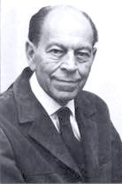
ÉLETE
Örkény István 1912-ben született Budapesten. Jómódú polgárcsaládból származott. 1930-ban – a piaristáknál végzett középiskolai tanulmányait követően – a Műegyetem vegyészmérnöki karára iratkozott be, később gyógyszerészhallgatóként folytatta egyetemi tanulmányit. 1942-ben munkaszolgálatosként a doni frontra, később hadifogságba került, majd 1946-ban térhetett haza. 1958-1963 között nem publikálhatott az 56-os forradalomban való részvétele miatt, ekkor az Egyesült Gyógyszergyárban dolgozott mérnöki beosztásban. Több művét megfilmesítették, és az író több díjat is kapott. 1979-ben halt meg.
Örkény a 20. századi magyar groteszk irodalom kiemelkedő szerzője. Hősei általában kisemberek, akik a társadalom taposómalmában próbálnak fent maradni. Műveinek egy része parabola, egyetemes példázat, amely minden korban érvényes üzenetet hordoz.
EGYPERCES NOVELLÁK
Az egyperces novellákkal új műfajt teremtett, a gyűjtemény 1967-ben látott napvilágot. Előzményei között Kafka és Karinthy éppúgy megtalálható, mint a városi folklór, a pesti vicc.
Az egyperces novellák a prózai sűrítés remekei:
- a részletező leírás, a lélektani realizmus helyett
- a dolgok lényegének jelzésszerű megragadására,
- a történet példázatszerű sűrítésére törekedett.
- Csak egy-két mondatba sűríti a jellemeket, típusokat.

A groteszk és az abszurd
A groteszk szó a grotta (barlang) szóból ered. A groteszk irodalom megteremtője Gogol volt. (A köpönyeg). A groteszk esztétikai minőség, összetett ábrázolásmód. A groteszk a keserű humor fajtája. A művek szereplői általában kisemberek, akik szűk látókörben mozognak, kisszerűek, torzak, nevetségesek, de egyben tragikusak is. A groteszk olvasásakor egyszerre nevetünk és szánakozunk. A groteszk nem vált ki felszabadító nevetést, mindig marad egy kis keserű szájíz utána.
Az abszurd
Az abszurd is esztétikai minőség, ábrázolásmód. Jelentése: képtelen, a valóságnak ellentmondó. Az abszurd művek cselekménye mindig valamilyen képtelen vagy fantasztikus eseményre épül, aminek nincs racionális magyarázata, csak szimbolikus jelentése. (Gogol: Az orr ─ a hős elveszíti orrát, s miközben keresi, a komikus hajtóvadászat alatt bomlik ki igazi személyisége, a szolgalelkű emberé. Franz Kafka: Az átváltozás ─ a főhős egy reggelen arra ébred, hogy bogárrá változott. Szimbolikus jelentése: ráébredt, hogy nem élt emberi életet.)
Az abszurd attól válik abszurddá, hogy az elbeszélő és a hősök is úgy fogják fel, mintha valóban megtörtént volna – vagyis irracionálisan reagálnak.

Az Egyperces novellákat Örkény egy magyarázattal vezeti be: „Arról, hogy mi a groteszk’. Arra kéri az olvasót, hogy álljon terpeszbe, hajoljon le, és a térdei között nézze a világot, amint minden fejére áll. A feje tetejére állított világ a groteszk ábrázolásmód metaforája. A groteszk olyan, mintha kibillentenénk a valóságot, hogy a lényegét meglássuk.

FELADAT: Olvassa el az alábbi egypercest, majd válaszoljon a kérdésekre kerek, egész mondatokkal!
Ügyeljen a nyelvhelyességre és a helyesírásra!

Válaszait a kérdések utáni keretbe írja! A beállított betűtípust és színt ne változtassa meg!

ÖRKÉNY ISTVÁN

A VÉGZET

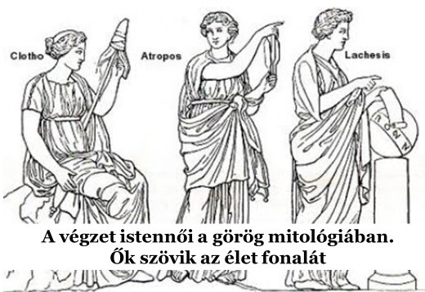
Valahol a Nagy Magyar Alföldnek egy kicsike tanyáján éldegélt egy család, apa, anya és két gyerek, mind pogácsakedvelők. Ha a mamának volt rá ideje, s kedvében akart járni övéinek, sütött nekik egy nagy tepsi pogácsát.
Egyszer azonban liszt helyett mérges rovarirtószert gyúrt a tésztába. Ízre nem volt rosszabb, így hát jól bepogácsáztak, s reggelre meghaltak mind a négyen, az apa, az anya, a gyerekek.
Negyednap eltemették őket, s aztán összejött a rokonság, meg a közeli és távolabbi szomszédok, ahogy az már illik, halotti torra. Homoki bort ittak, s hozzá a maradék pogácsát majszolgatták. El is patkoltak mind, ahányan voltak.
A mentősöknek – az orvosnak, a két hordágyvivőnek meg a sofőrnek – már nem akadt dolguk. Csak fejcsóválva körüljárták azt a sok halottat, s mielőtt visszaindultak volna, megettek néhány pogácsát, ittak rá egy kis bort.
Kivéve a sofőrt. Bort nem ihatott, mert vezetnie kellett, a pogácsát pedig nem szerette. De ami még ott maradt a tepsiben, azt újságpapírba csomagolva letette az ülése mellé, hogy kárba ne vesszen. Jó lesz az még, gondolta, valakinek.
És most viszi!

1975

Kérdések:

- Miért groteszk Örkény „végzetes” története? 10 p

- Milyen típusba tartozik a cím (témajelölő, metaforikus, reklámcím, evokatív, műfajjelölő)?
Érveljen választása mellett! 6 p

- Milyen más epikai műfaj paródiája a fenti novella? Érveljen állítása mellett! Térjen ki a paródia Örkény által használt eszközeire is! 6p

- Realista vagy abszurd a novella? Érveljen állítása mellett! 6 p

- Nevezhetjük-e parabolának ezt a novellát? Érveljen állítása mellett! (Nincs rossz válasz, csak gyenge érvelés.) 6p

- A feszültségkeltés milyen eszközeivel él az író? 4p

- Írja meg egy képzeletbeli esszé bevezetését! (A novella témájával kapcsolatban.) (80-100 szó) 10 p

Bevezetés:

